Trabajo final taller de cómputo
Equipo 4
Integrantes:
- Paola Vallejo Coronado
- Alejandra Jacobo Pérez
- Zulidey Escorcia Rodríguez
Creación, manipulación y actualización de páginas WEB

- Prologo....Pág. 2
INDICE
- ¿Cómo es que inician las páginas web?....Pág.3
- ¿Acaso evolucionan?....Pág.4
- ¿Qué hay en la actualidad?....Pág.5
- Personajes principales....Pág.6
- ¿Qué son y para qué sirven?....Pág.7
- Sus principales aplicaciones....Pág.8
- Las diferentes versiones o tipos que hay en la actualidad....Pág.9
- Costo y características....Págs.10 y 11
- Entrevista....Pág.12 y 13
- Conclusiones....Pág.14
- Bibliografía....Pág.15

Las páginas WEB, por lo regular son fuentes de información que se encuentran “vía electrónica”, adaptada para la WWW (World Wide Web) y accesible mediante un navegador de Internet que normalmente forma parte de un Sitio web.
A veces se utiliza erróneamente el término página web para referirse a sitio web. Una página web es parte de un sitio web y es un único archivo con un nombre de archivo asignado, mientras que un sitio web es un conjunto de archivos llamados páginas web.
Dicho lo anterior es de suma importancia mencionar que este trabajo tiene como finalidad cumplir con todas las expectativas que reúnen en cuanto a las funcionalidades de las páginas WEB además de recabar información de dicha relevancia y dejar en claro todo acerca de este tema.
PRÓLOGO

Historia de las páginas WEB
- ¿Cómo es que inician las páginas WEB?
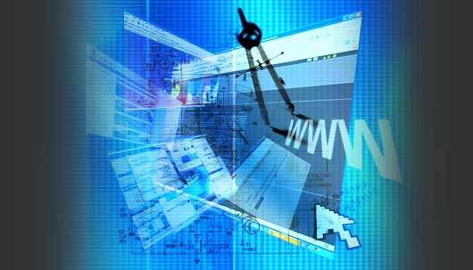
La Web fue creada en 1989 por el inglés Tim Berners-Lee y el belga Robert Cailliau mientras trabajaban en el CERN en Ginebra, Suiza. Desde entonces, Berners-Lee ha jugado un papel activo guiando el desarrollo de estándares Web (lenguaje con los que se crean las páginas Web), en los últimos años ha abogado por su visión de una Web Semántica, empezó a escribir un programa que le permitiera almacenar información. De modo magistral, dio forma y aplicación a un par de conceptos que ya habían sido formulados de forma más o menos vaga y genérica: El hipervínculo, que conducía directamente al concepto de hipertexto, de ahí al de páginas HTML (páginas Web) que a su vez, darían origen a un nuevo servicio de Internet (mejor diríamos una nueva forma de usar la Red) que acabaría arrasando, y a un nuevo paradigma de arquitectura de la información: Los "Hipermedia".
Las páginas de hipertexto, con sus hipervínculos enlazando información en cualquier parte del mundo, tejen una telaraña mundial,” World Wide Web”, abreviadamente "La Web"; WWW o W3.
No confundir "la Web" con "la Red". La Red, es Internet y estaba inventada bastante antes. La Web es uno de los muchos servicios que proporciona Internet. Además, como la Web es, entre otras cosas, una "interfase" para utilizar la red (de tremendo éxito), muchos de los servicios se han "maquillado de Web", adoptando formas compatibles con los navegadores.

- ¿Acaso evolucionan?
En efecto si evoluciona, ya que con el trabajo de Tim Berners Lee, Marc Andreessen, joven becario en el National Center for Supercomputing Applications (NCSA), elaboro Mosaic, el navegador grafico que se distribuyó gratuitamente entre la comunidad científica y contribuyo a la rápida expansión del World Wide Web. En 1994 se unió a James Clarck, ex presidente de Silicon Graphics, para formar la empresa Netscape communications Inc.
Netscape se convirtió pronto en un cuasi-monopolio. En 1995 era el programa utilizado por cerca del 90% de los usuarios. Pero su supremacía duro poco. El internet Explorer de Microsoft lo ha desplazado completamente. En la actualidad menos del 5% de los internautas utiliza Netscape evolucionando a lo que se le llama SSL (Secure Socks Layets), un sistema de seguridad que ha servido para lanzar al comercio electrónico permitiendo el uso seguro de las tarjetas de crédito.

- ¿Qué hay en la actualidad?
Hoy en día, debido a las evoluciones tan constantes y cambiantes de las páginas WEB, ciertos elementos de las mismas se han añadido en cuanto al manejo de sus funcionalidades, como por ejemplo:
- Texto. El texto editable se muestra en pantalla con alguna de las fuentes que el usuario tiene instaladas
Imágenes. Son ficheros enlazados desde el fichero de la página propiamente dicho. Se puede hablar de tres formatos casi exclusivamente: GIF, JPG y PNG. Hablamos en detalle de este tema en la sección de Gráficos para la Web.
- Audio, generalmente en MIDI, WAV y MP3.
- Adobe Flash.
- Adobe Shockwave.
- Gráficas Vectoriales (SVG - Scalable Vector Graphics).
- Hipervínculos, Vínculos y Marcadores.
La página web también puede traer contenido que es interpretado de forma diferente dependiendo del navegador y generalmente no es mostrado al usuario final. Estos elementos incluyen, pero no exclusivamente:
Scripts, generalmente JavaScript.
Meta tags.
Hojas de Estilo (CSS - Cascading Style Sheets).

- Personajes principales influyentes para la creación de páginas WEB
Crearon la WEB a mediados de 1989, mientras trabajaban en el CERN en Ginebra Suiza
- Tim Berners Lee
- Robert Cailliau

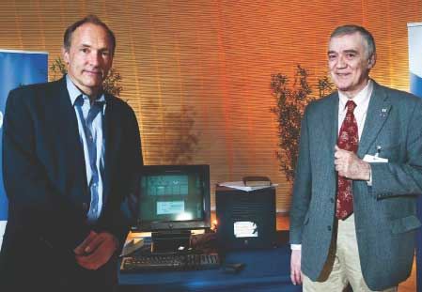

También colaboró en el centro nacional de aplicaciones para supercomputadores, donde se familiarizó con los estándares abiertos de Tim Berners-Lee para la World Wide Web. Durante ese periodo Andreessen y su compañero de trabajo Eric Bina trabajaron juntos para crear Mosaic.

- Marc Andreessen

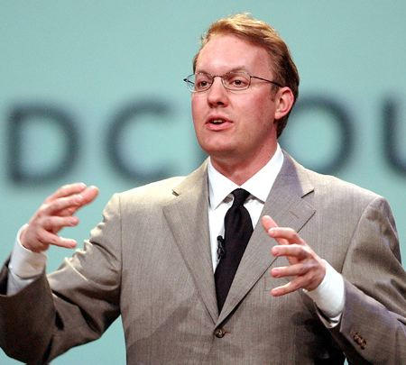

¿Qué son & para que sirven?
En inglés website o web site, un sitio web es un sitio en la World Wide Web que contiene documentos (páginas web) organizados jerárquicamente. Cada documento (página web) contiene texto y o gráficos que aparecen como información digital en la pantalla de un ordenador. Un sitio puede contener una combinación de gráficos, texto, audio, vídeo, y otros materiales dinámicos o estáticos.
Cada sitio web tiene una página de inicio (en inglés Home Page), que es el primer documento que ve el usuario cuando entra en el sitio web poniendo el nombre del dominio de ese sitio web en un navegador. El sitio normalmente tiene otros documentos (páginas web) adicionales. Cada sitio pertenece y es gestionado y por un individuo, una compañía o una organización.
Como medio, los sitios web son similares a las películas, a la televisión o a las revistas, en que también crean y manipulan imágenes digitales y texto, pero un sitio web es también un medio de comunicación. La diferencia principal entre un sitio web y los medios tradicionales es que un sitio web está en una red de ordenadores (Internet) y está codificado de manera que permite que los usuarios interactúen con él. Una vez en un sitio web, puedes realizar compras, búsquedas, enviar mensajes, y otras actividades interactivas.

Sus principales aplicaciones.

- ¿En dónde se usan y para qué?
- Quien los usa y los maneja

Las páginas web como ya sabemos un documento o información electrónica adaptada para la Word Wide Web y que puede ser accedida mediante un navegador para mostrarse en un monitor de computadora o dispositivo móvil.

Estas se usan en cualquier lugar con la intención de facilitar la presentación de información, con una manera mucho más atractiva que el resto de los servicios.
Una página web puede contener texto, imágenes, sonidos, video clips, y en especial enlaces con otras páginas. También recupera documentos o ficheros de otros tipos de sitios de internet.

Las páginas web pueden ser utilizadas por cualquier persona, que cree una o simplemente la visite.

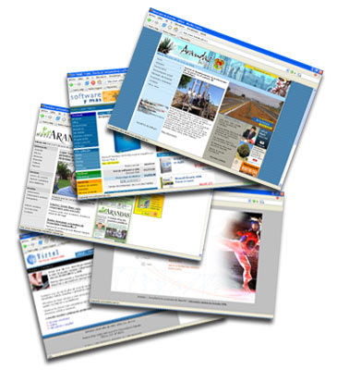
- Las diferentes versiones o tipos que hay en la actualidad.

- Quienes las crean y las comercializan.
- Cuánto cuestan
- Qué características tienen

El diseño de páginas web trata básicamente de realizar un documento con información hiperenlazado con otros documentos y asignarle una presentación para diferentes dispositivos de salida (en una pantalla de computador, en papel, en un teléfono móvil, etc.).

Estos documentos o páginas web pueden ser creados:
- creando archivos de texto en HTML, PHP, Asp, Aspx, JavaScript, JSP, Python, Ruby.
- utilizando un programa WYSIWYG o WYSIWYM de creación de páginas.
- utilizando lenguajes de programación del lado servidor para generar la página web.
Existen tres etapas para poder diseñar una pagina web:
- Primera etapa: es de diseño visual de la información que se desea editar.
- Segunda etapa: es la estructura y relación jerárquica de las páginas del sitio web, una vez que se tiene este boceto se pasa a 'escribir' la página web.
- Tercera etapa: etapa consiste en el posicionamiento en buscadores o SEO.
El diseño web debe seguir unos requerimientos mínimos de accesibilidad web que haga que sus sitios web o aplicaciones puedan ser visitados por el mayor número de personas.

Comercializar una página web de buena calidad no garantiza que sea visitada, ni que cumpla los objetivos que te has marcado de información o venta. Para hacerlo bien se necesita más tiempo e ideas que recursos
Costo:
Es muy difícil financiar una página web con publicidad. Para ello se necesita un número de visitas muy elevado, o que la pagina sea muy especializada en un tema, o que tengas muy buena relación con un esponsor
Características:
Una página web está compuesta principalmente por información (sólo texto y/o módulos multimedia) así como por hiperenlaces; además puede contener o asociar datos de estilo para especificar cómo debe visualizarse, y también aplicaciones embebidas para así hacerlainteractiva.
Las páginas web son escritas en un lenguaje de marcado que provee la capacidad de manejar e insertar hiperenlaces, generalmente HTML.
El contenido de la página puede ser predeterminado («página web estática») o generado al momento de visualizarla o solicitarla a un servidor web («página web dinámica»). Las páginas dinámicas que se generan al momento de la visualización, se especifican a través de algúnlenguaje interpretado, generalmente JavaScript, y la aplicación encargada de visualizar el contenido es la que realmente debe generarlo. Las páginas dinámicas que se generan, al ser solicitadas, son creadas por una aplicación en el servidor web que alberga las mismas.
Respecto a la estructura de las páginas web, algunos organismos, en especial el W3C, suelen establecer directivas con la intención de normalizar el diseño, y para así facilitar y simplificar la visualización e interpretación del contenido.

Una página web es en esencia una tarjeta de presentación digital, ya sea para empresas, organizaciones, o personas, así como una tarjeta de presentación de ideas y de informaciones. Así mismo, la nueva tendencia orienta a que las páginas web no sean sólo atractivas para los internautas, sino también optimizadas (preparadas) para los buscadores a través del código fuente. Forzar esta doble función puede, sin embargo, crear conflictos respecto de la calidad del contenido.

En relación con las características de las páginas web seleccionadas, consideramos que, para garantizar una mínima calidad y rentabilidad, deben cumplir los siguientes requisitos:
a) Validez de los contenidos: veracidad de la información, rigor de los servicios ofrecidos, capacidad de renovación y actualización.
b) Estabilidad de la página en red: perspectivas sólidas de continuidad.
c) Funcionalidad de la navegación: entramado claro y coherente de los enlaces hipertextuales, visión general de las opciones de navegación.
d) Calidad del diseño: secciones con una jerarquía clara de apartados y una secuenciación lógica.
e) Posibilidades de interacción: servicios de comunicación e intercambio que ofrece al usuario.
f) Atención y servicios al usuario: posibilidad de realizar consultas y obtener repuesta con un grado razonable de inmediatez y utilidad.
g) Enlaces propuestos: comprobar la pertinencia y utilidad de las conexiones que ofrece.

Entrevista
-¿Cómo se llama?
Hugo Armenta
-¿Cuál es su trabajo?
Difundir el que hace la fundación (kolping), donde entra la página web, hacer folletos, volantes, etc. Otra actividad es desarrollar sistemas y apoyar acciones de formación
-¿Qué estudio?
Ingeniería en electrónica y comunicaciones
-¿Cuánto tiempo estudio?
5 años
-¿Qué software o paquete utiliza?
Cc adobe Photoshop, premiere, Fireworks, office, fillezilla & mas…
-¿Por qué usa este software?
Porque es el que da más facilidades
-¿Es difícil de usar este software?
Sí, es difícil de usar pero con el paso del tiempo uno se acostumbra

-¿Es difícil hacer una página web?
No, bueno depende de que se le quiera meter, si es algo más complejo pues si
-¿Cree que son importantes las páginas web? ¿Por qué?
Si, por que son un medio de difusión barato, llega a mucha gente, la ven donde quiera que la persona este con el uso del internet
-¿Qué cosas cree usted que son importantes en una página web?
Que esta sea muy clara, atractiva, tiene que estar muy bien dirigida al público al que quiere llegar, tiene que ir variando, siempre tener nueva información y que esta sea fácil de hallar
-¿Dónde podríamos observar su trabajo?
En la siguiente dirección http://www.kolping.org.mx/

Conclusiones

- Las páginas WEB son muy útiles en cuestión de fuentes de información para empresas mundiales e incluso microempresas, así también como para trabajos escolares o uso personal.

- Algunas veces tener páginas WEB requiere de cierto contenido que puede revelar información personal, lo cual cuenta con cierta desventaja para su seguridad de la página y del dueño de ella.

- Es gratis, cómodo y muy entretenido el hacer uso de una página WEB o solo con el simple hecho de darle uso.

http://guindo.pntic.mec.es/jferna56/pagina2.html#que_es_una_pagina_web
http://www.masadelante.com/faqs/sitio-web

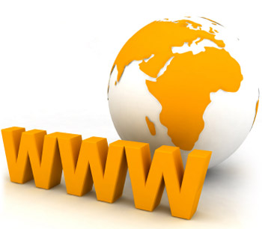
Bibliografía

